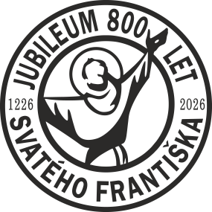
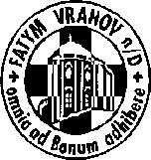
FATYM Vranov nad Dyjí, Náměstí 20, 671 03 Vranov nad Dyjí;515 296 384, email: vranov@fatym.com www.fatym.com
Bankovní spojení: Česká spořitelna č.ú.:1580474329/0800

2. 8. Osmnáctá neděle v mezidobí
7,30 Vratěnín – mše svatá
7,30 Štítary – mše svatá
9,00 Plenkovice - mše svatá
9,15 Vranov – mše svatá,
10,15 Olbramkostel – mše svatá
11,11 Lančov – mše svatá

3. 8. pondělí 18. týdne v mezidobí – sv. Lydie
16,00 Vratěnín – mše svatá
19,30 Vranov, pláž, restaurace Štika – mše svatá

4. 8. úterý památka sv. Jana Marie Vianneye, kněze
16,00 Uherčice zámecká kaple bl. Juliány - mše svatá
18,06 Štítary – mše svatá
19,00 Vranov zámecká kaple – mše svatá

5. 8. středa posvěcení římské baziliky Panny Marie
7,30 Olbramkostel – mše svatá
17,00 Šumná – svatá půlhodinka
18,00 Lančov – mše svatá
19,00 Vranov – fara – Nad Biblí

6. 8. čtvrtek svátek Proměnění Páně
17,00 Vranov – mše svatá
18,00 Šumná - mše svatá

7. 8. pátek sv. Sixta II., papeže, a druhů, mučedníků
8,00 Vranov – mše svatá
18,06 Štítary – mše svatá

8. 8. sobota památka sv. Dominika, kněze
16,30 Zadní Hamry – posvícenská mše svatá
18,00 Plenkovice – FKL koncert Marie Fuxové

9. 8. Devatenáctá neděle v mezidobí
7,30 Vratěnín – mše svatá
7,30 Štítary – mše svatá
8,00 Plenkovice - poutní mše svatá u sv. Vavřince
9,15 Vranov – mše svatá,
10,15 Olbramkostel – mše svatá
11,11 Lančov – mše svatá
11,30 Šumná – mše svatá

Heslo: Pane, proměň srdce moje, ať je krásné, jak to Tvoje.
Probíhají prázdninové akce pro děti a mládež, které pořádáme - jsme vděčni za jakoukoli podporu. Vždy v úterý do 25. 8. v 16,00 mše svatá v kapli na zámku v Uherčicích u bl. Juliány,Vranov zámecká kaple v 19,00 mše svaté: 4. 8., 11. 8.; Každé úterý v 16,30 do 11. 8. mše svaté v kapli na hradě Bítově, 8. 8. FKL Plenkovice v 18,00 koncert M. Fuxová, 9. 8. Plenkovice v 8,00 poutní mše sv. ke sv. Vavřincovi, 9. 8. FKL Vranov v 18,00 koncert M. Fuxová, 16. 8. Vranov v 9,15 pouť, 23. 8. Žerůtky v 8,30 posvícenská mše svatá, 23. 8. Mešovice v 15,00 poutní mše svatá ke sv. Bartoloměji

